Projeto Unisabor

Especificação de Caso de Uso: UC7 Manter Pratos

# Visão Geral e Objetivos

Este caso de uso tem por objetivo cadastrar, alterar, excluir ou listar pratos do cardápio do restaurante.

# Atores Envolvidos

Gerente.

# Pré-Condições

Gerente autenticado através do UC6.

# Pós-Condições

Prato cadastrado, alterado ou excluído.

# Fluxo de Eventos

## Fluxo Básico

### Gerente aciona a opção Manter Pratos na tela inicial do sistema (interface I01).

### Sistema exibe a lista de pratos cadastrados (título e descrição) em ordem alfabética de título.

### Caso o Gerente deseje incluir um novo prato, seleciona a opção Incluir.

#### Sistema aciona o Fluxo Alternativo 1

### Caso o Gerente deseje alterar um prato, seleciona o prato e escolhe a opção Alterar.

#### Sistema aciona o Fluxo Alternativo 2

### Caso o Gerente deseje excluir um prato, seleciona o prato e escolhe a opção Excluir.

#### Sistema solicita confirmação da exclusão.

#### Gerente confirma a exclusão. O prato é excluído.

## Fluxo Alternativo 1 – Inclusão de Prato

### Sistema exibe a interface I02, solicitando o título, descrição, uma foto e o preço.

### Gerente informa os dados solicitados e seleciona a opção Cadastrar.

### Sistema valida os dados do prato conforme as regras da interface. Em seguida, registra os dados do novo prato, atualiza a lista de pratos na Inteface I01 e exibe mensagem de sucesso.

## Fluxo Alternativo 2 – Alteração de Prato

### Sistema exibe a interface I03 com os dados do prato selecionado. Todos os campos são alteráveis.

### Gerente altera os campos desejados e seleciona a opção Alterar.

### Sistema valida as alterações e registra os novos dados do prato.

### Sistema exibe a interface I01 com os dados do prato alterado, juntamente com mensagem de sucesso.

# Detalhamento das Interfaces com o Usuário

## Interface I01 – Tela Inicial do Sistema

### Esboço da Interface

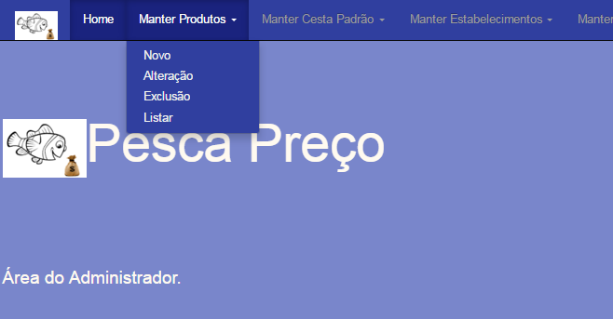

### Comandos

|  |  |
| --- | --- |
| *Nome* | *Ação* |
| Novo | Aciona o fluxo alternativo A01 |
| Alteração | Aciona o fluxo alternativo A02 |
| Exclusão | Aciona o fluxo alternativo A03 |
| Listar | Aciona o fluxo alternativo A04 |

## Interface I02 – Novo Produto

### Esboço da Interface

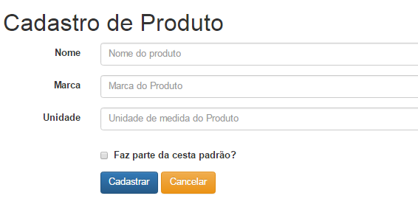

### Campos

|  |  |  |  |
| --- | --- | --- | --- |
| *Nome* | *Tipo* | *Valores Válidos* | *Observações* |
| Nome | Alfanumérico | Nome do produto | Obrigatório |
| Marca | Alfanumérico | Marca do produto | Obrigatório |
| Unidade | Alfanumérico | Unidade de medida usada para o produto | Obrigatório |
| Faz parte da cesta padrão | Checkbox | Sim ou não | Inicialmente desmarcada. |

### Comandos

|  |  |
| --- | --- |
| *Nome* | *Ação* |
| Cadastrar | Cadastra o produto e exibe alerta indicando sucesso da operação |
| Cancelar | Cancela a operação e retorna para a Interface I01 |

## Interface I03 – Busca de produto para alteração

### Esboço da Interface

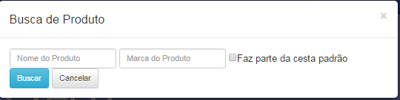

### Campos

|  |  |  |  |
| --- | --- | --- | --- |
| *Nome* | *Tipo* | *Valores Válidos* | *Observações* |
| Nome do produto | Alfanumérico | Nome do produto | Opcional |
| Marca do produto | Alfanumérico | Marca do produto | Opcional |

### Comandos

|  |  |
| --- | --- |
| *Nome* | *Ação* |
| Busca | Busca o produto e exibe seus dados na interface I04 |
| Cancelar | Cancela a operação e retorna para a Interface I01 |

## Interface I04 – Resultado da busca de produtos

### Esboço da Interface

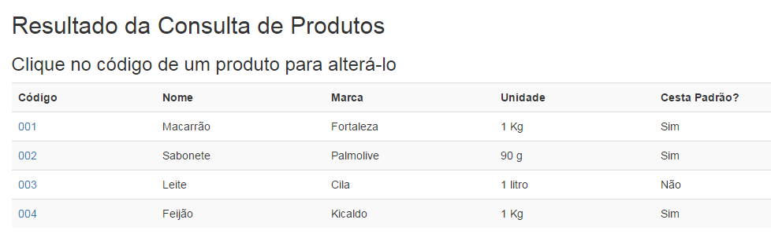

### Campos

Os mesmos da Interface I08 – Listar Produtos

### Comandos

|  |  |
| --- | --- |
| *Nome* | *Ação* |
| Código (link) | Busca o produto com o código correspondente e exibe seus dados na Interface I05. |

## Interface I05 – Alteração de produto

### Esboço da Interface

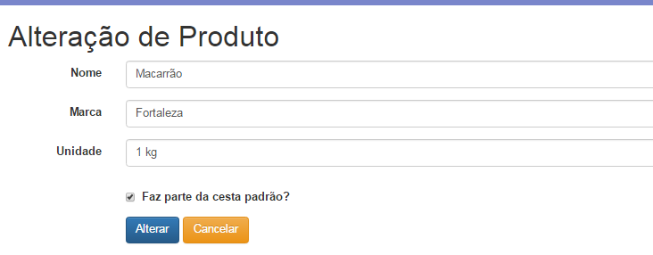

### Campos

Mesmos campos da interface de cadastramento – interface I02

### Comandos

|  |  |
| --- | --- |
| *Nome* | *Ação* |
| Alterar | Altera as informações do produto e exibe mensagem de sucesso da operação. |
| Cancelar | Cancela a operação e retorna para a Interface I01 |

## Interface I06 – Busca de produto para exclusão

### Esboço da Interface



### Campos

Código do produto – obrigatório.

### Comandos

|  |  |
| --- | --- |
| *Nome* | *Ação* |
| Buscar | Busca as informações do produto e exibe na interface I06 |
| Cancelar | Cancela a operação e retorna para a Interface I01 |

## Interface I07 – Exclusão de produto

### Esboço da Interface

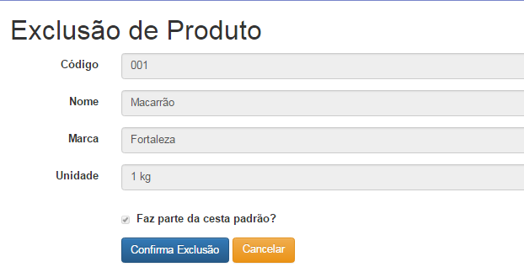

### Campos

Mesmos campos da interface de cadastramento – interface I02, com a edição desabilitada.

### Comandos

|  |  |
| --- | --- |
| *Nome* | *Ação* |
| Confirma Exclusão | Exclui o produto e exibe mensagem de sucesso da operação. |
| Cancelar | Cancela a operação e retorna para a Interface I01 |

## Interface I08 – Listar produtos

### Esboço da Interface

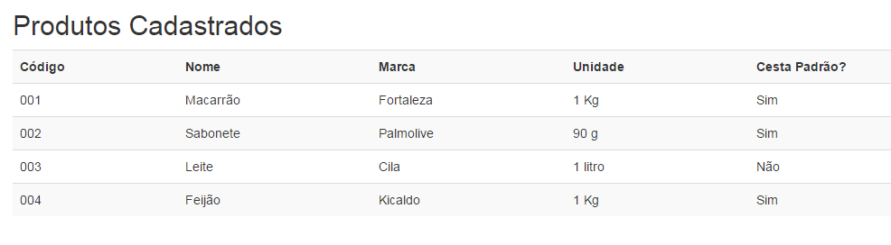

### Campos

|  |  |  |  |
| --- | --- | --- | --- |
| *Nome* | *Tipo* | *Valores Válidos* | *Observações* |
| Código | Numérico | Código do produto | Já preenchido |
| Nome | Alfanumérico | Nome do produto | Já preenchido |
| Marca | Alfanumérico | Marca do produto | Já preenchido |
| Unidade | Alfanumérico | Unidade de medida do produto | Já preenchido |
| Cesta padrão? | Sim ou Não | Indica se o produto pertence ou não à cesta padrão | Já preenchido. |

# Regras de Negócio Específicas

Não se aplicam.